Решения заданий 2 тура.

Задание 1.

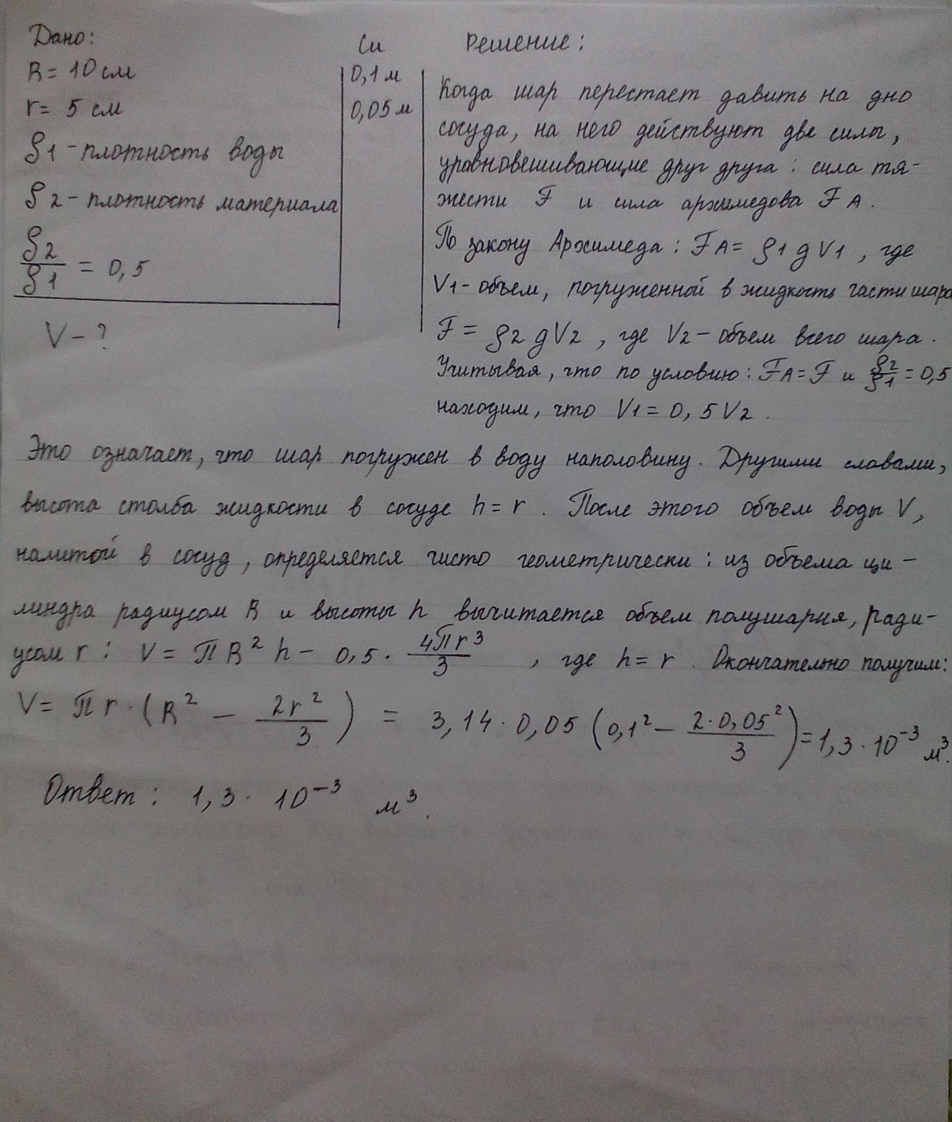

Задание 2.

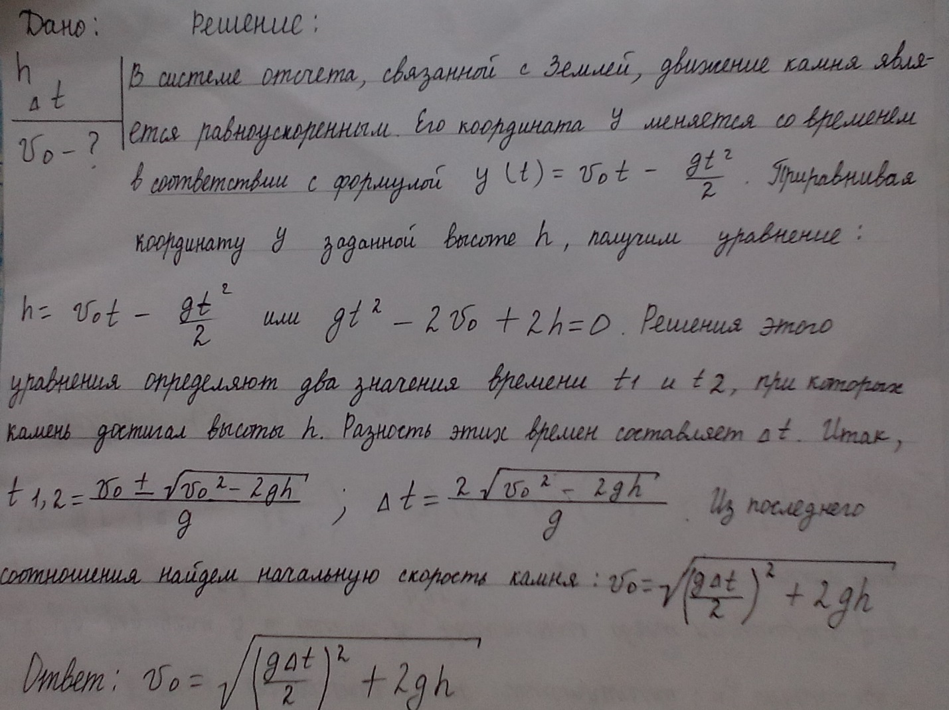

***Задание 3.***

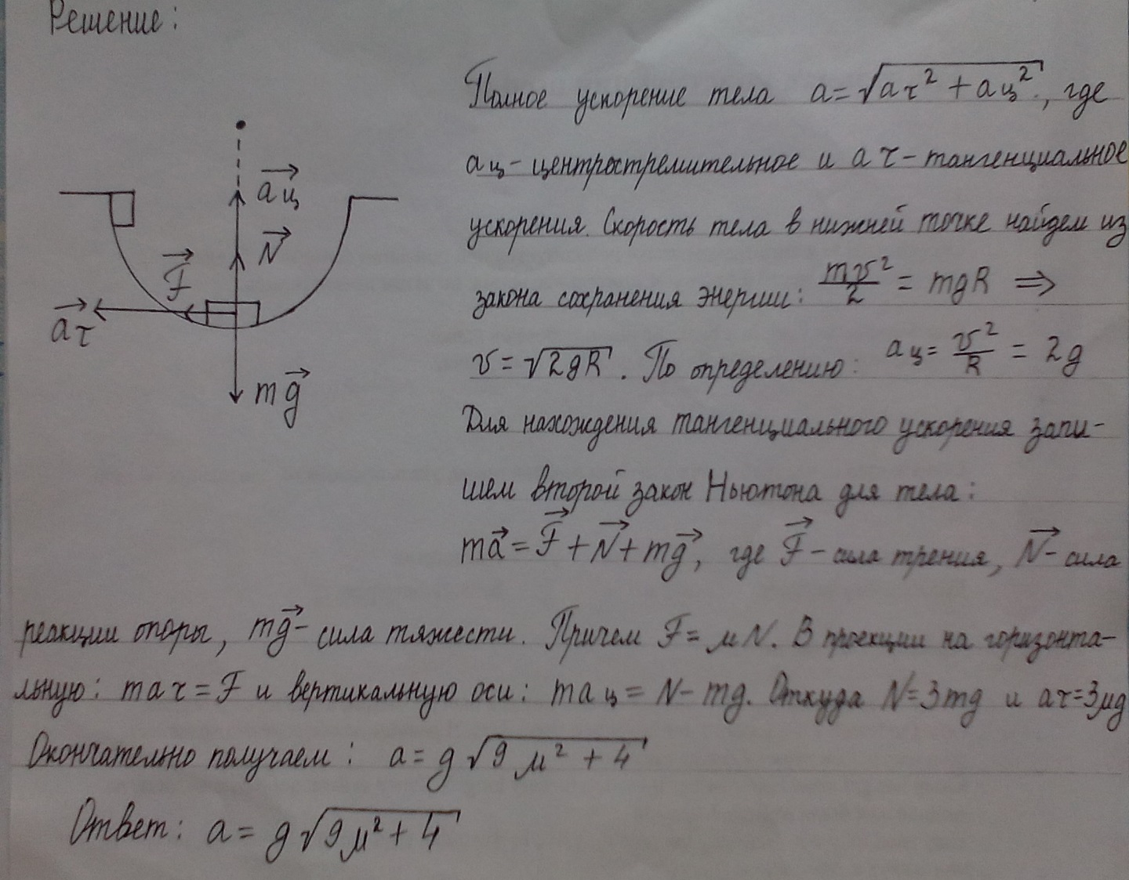

***Задание 4.***

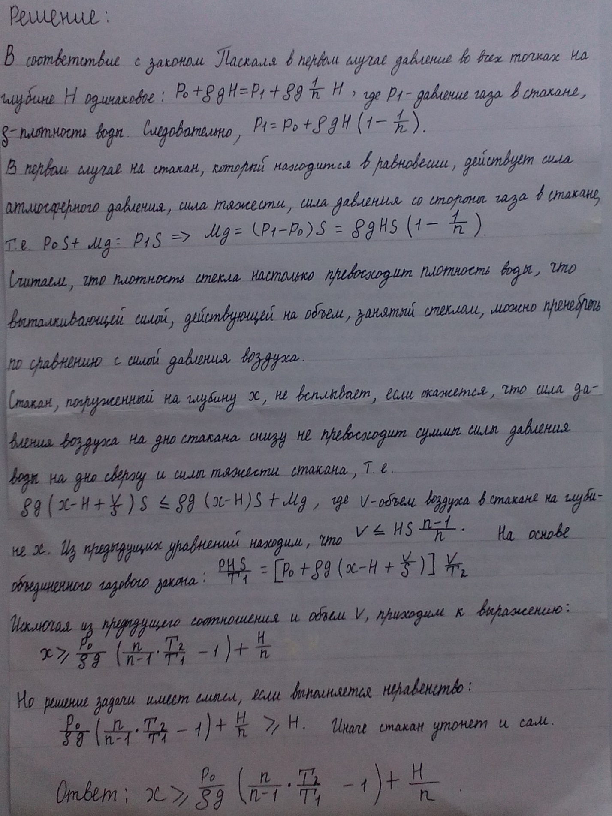

***Задание 5.***

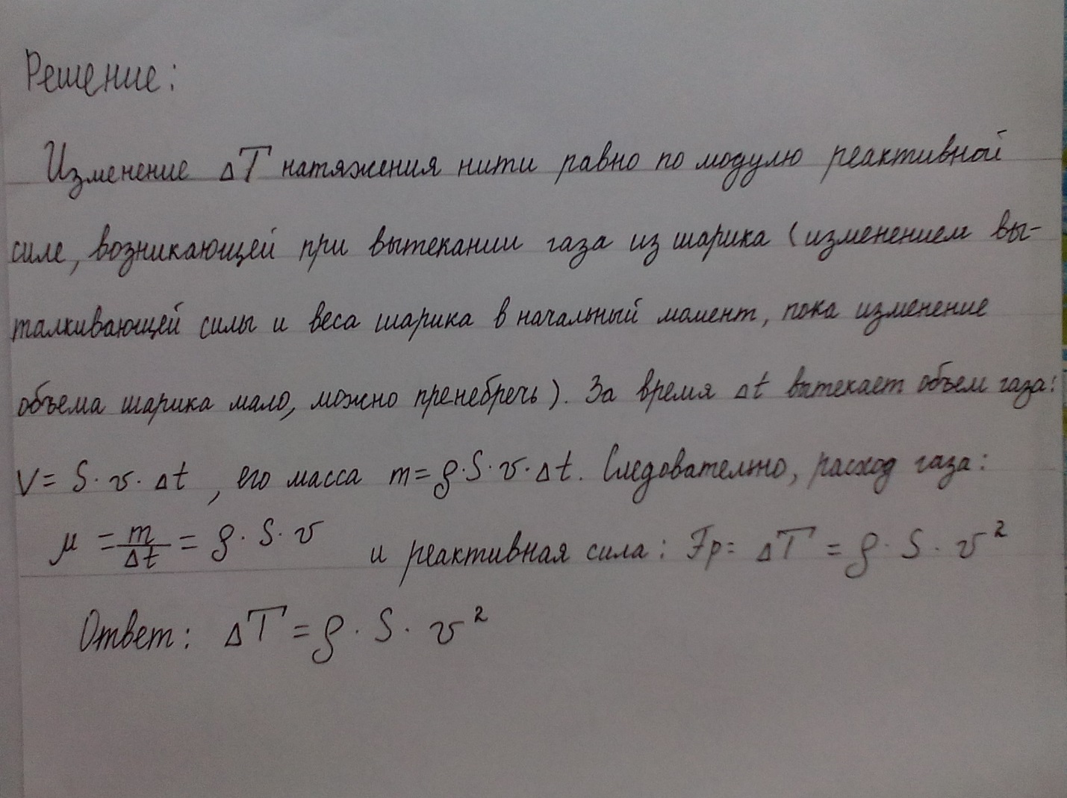

***Задание 6.***

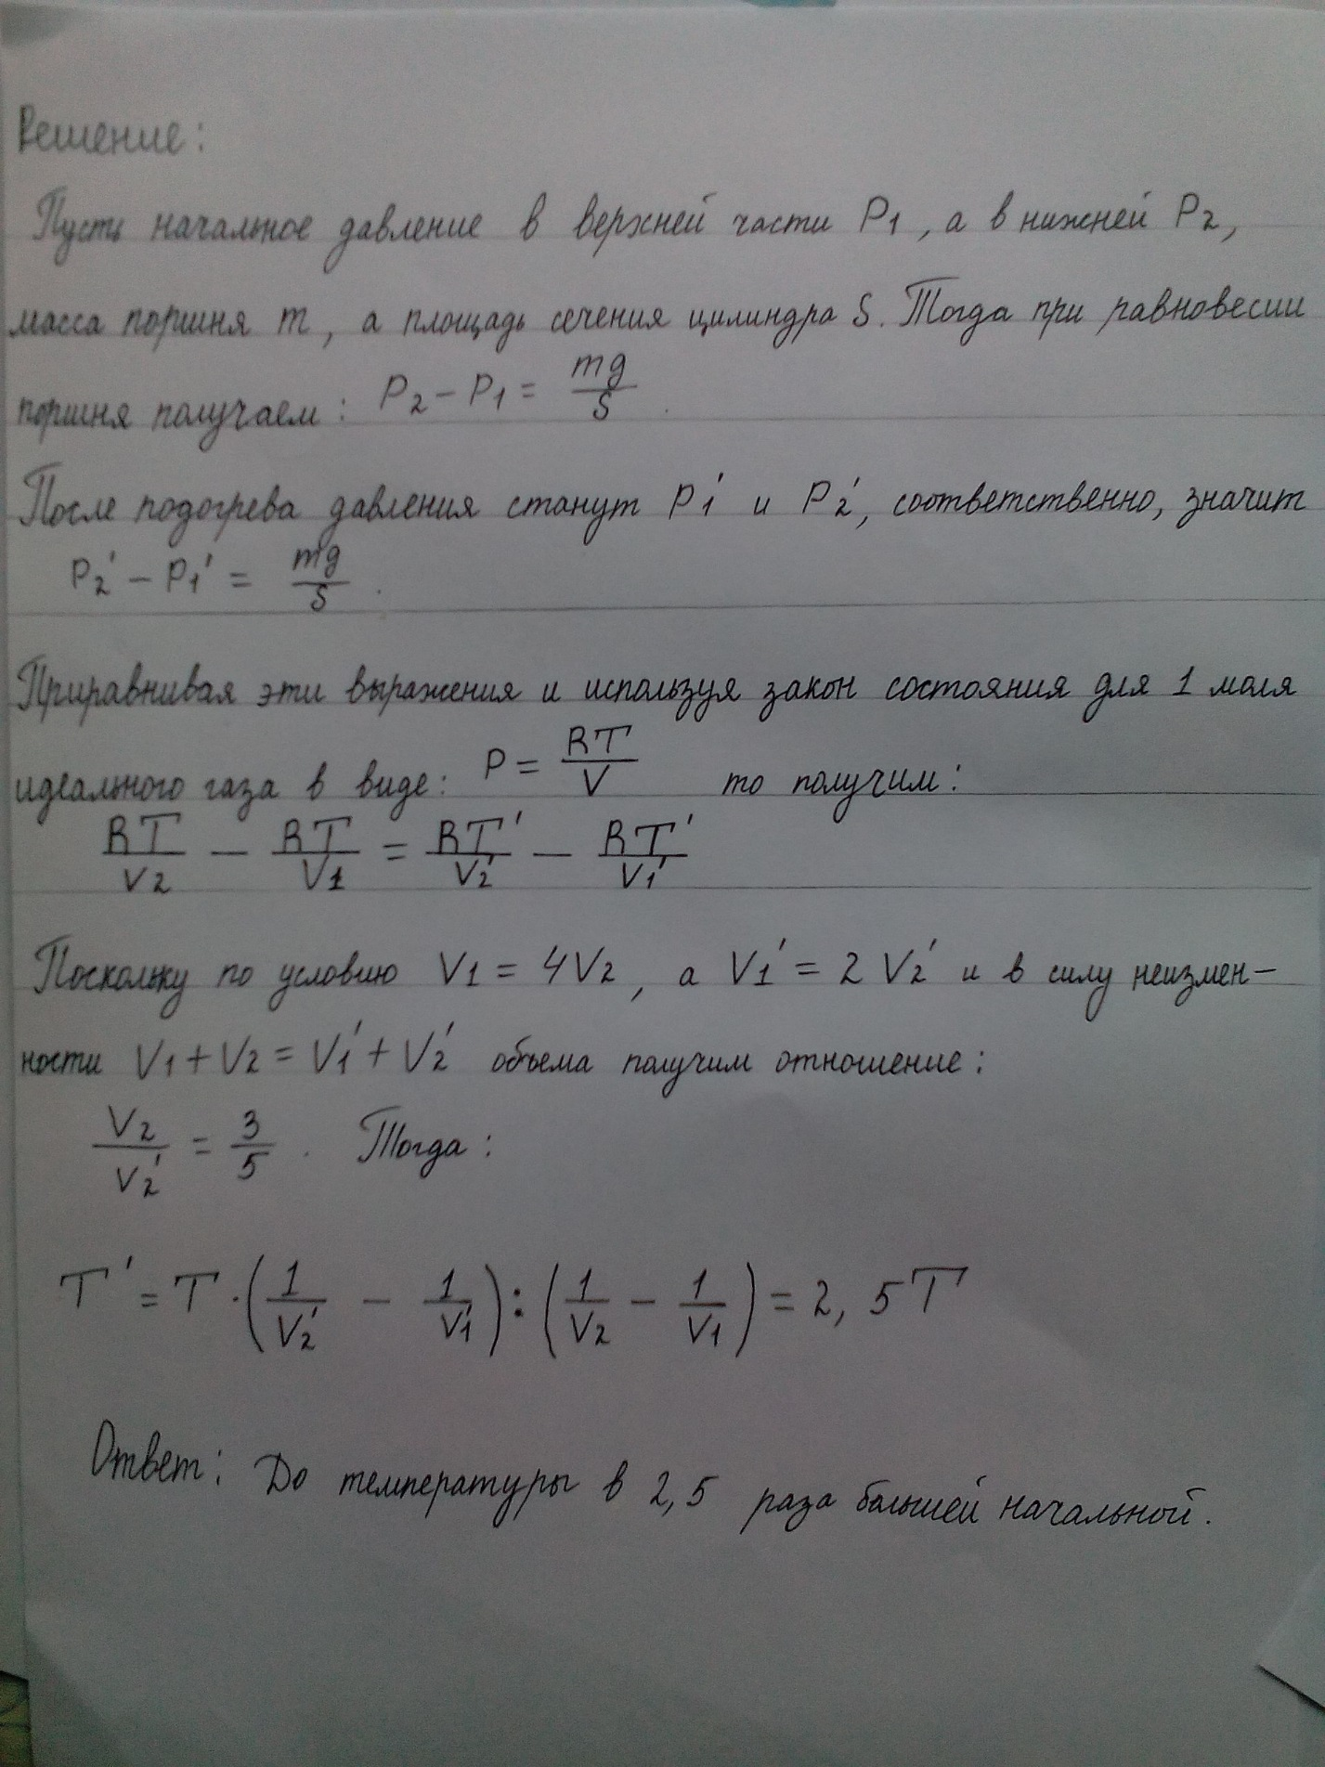

***Задание 7.***

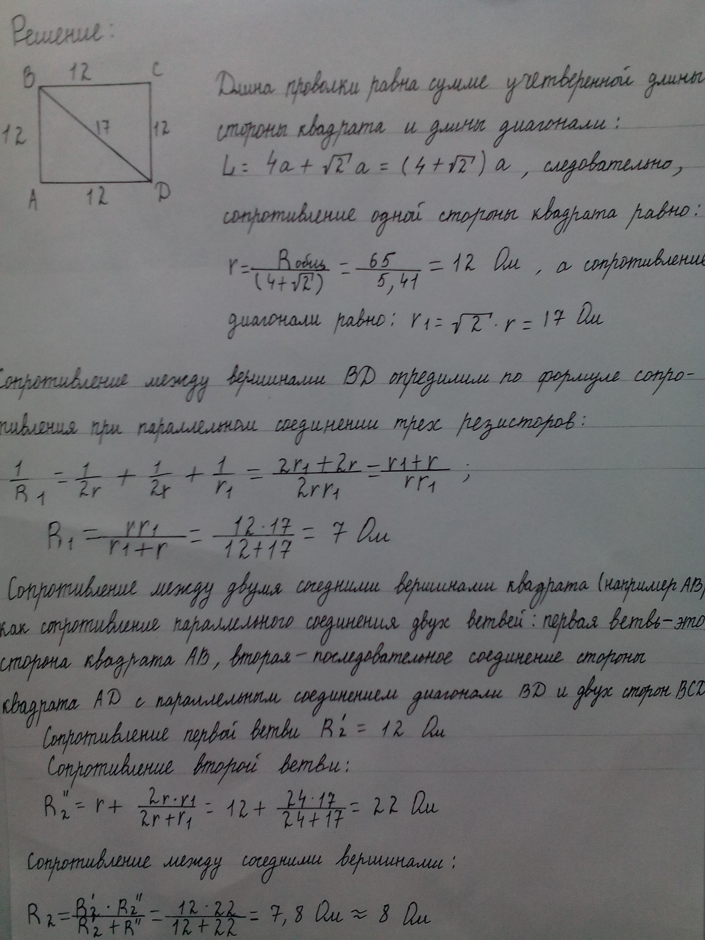

Ответ: сопротивление между двумя концами этой диагонали 7 Ом и сопротивление между двумя соседними вершинами квадрата 8 Ом.